Collège J.FERRY 4ème
Cours Chapitre 1 : Proportionnalité 1

- Grandeurs proportionnelles
Reconnaître un tableau de proportionnalité
Définition : Un tableau de nombres relève d’une situation de proportionnalité si un même coefficient (non nul) multiplicateur s’applique dans tout le tableau. On parle alors de coefficient de proportionnalité.
Exemples : Ces tableaux de nombres sont-ils des tableaux de proportionnalité ?
a.
5 | 8 | 14 | 19 | 24
12 | 19,2 | 33,6 | 45,6 | 57,6
b.
12 | 18 | 32 | 27 | 54
8 | 12 | 20 | 18 | 36

Quatrième proportionnelle
Propriété : Dans une situation de proportionnalité, la quatrième proportionnelle est le nombre (x) calculé à partir de 3 autres nombres déjà connus (a,b et c). Le tableau ci-dessous est un tableau de proportionnalité.
On a : a,b et c sont différents de zéro.
Et donc : (égalités des produits en croix)

Exemple : Calcule le prix x de trois baguettes grâce au tableau de proportionnalité suivant.
Nombre de baguettes | 5 | 3
Prix en € | 4,25 | x


a | c
b | x

- Caractérisation
  - Représentation Graphique
Propriété : Si on représente, dans un repère, une situation de proportionnalité alors on obtient des points alignés avec l’origine du repère.
Exemple 1 : Le périmètre p d’un carré est proportionnel à son côté c puisqu’on a .
Représente graphiquement le périmètre en fonction du côté.

Propriété : Si une situation est représentée par des points alignés avec l’origine du repère alors c’est une situation de proportionnalité.
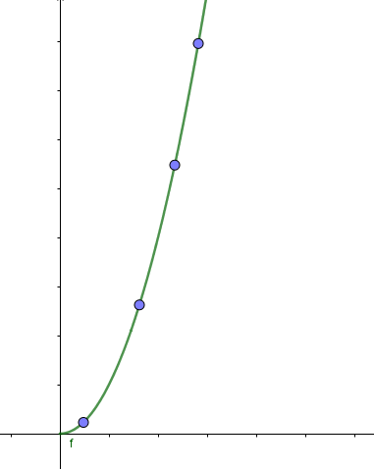
Exemples Graphiques
Exemple : Ces graphiques représentent-ils des situations de proportionnalité ? Justifie
